Sgiliau Academaidd i Fyfyrwyr

ECGE4002P

Bethan Hill

Cynnwys

Elfen 1: Portffolio o dasgau sy’n adlewyrchu’r sgiliau, yr wybodaeth a’r nodweddion sydd eu hangen ar gyfer astudiaeth Addysg Uwch.

Tasg 1- Map meddwl………………………………………………….3
Tasg 1- Awdit sgiliau…………………………………………………..4
Tasg 1- Beth yw llwyddiant?..........................................5
Tasg 2- Datblygu meddwl beirniadol…………………………..6
Tasg 3- Datblygu meddwl beirniadol…………………………..9

Tasg 1- Datblygu’ch sgiliau: gweledigaeth o lwyddiant fel athro dan hyfforddiant
Arweinydd cwrs
Cyfryngau
Cofnodion academaidd
Darlithwyr
Profiad ysgol
Sesiynau tiwtor
Erthyglon
Profiad personol
Desg TG
Moodle
Tiwtoriaid
Cyd-disgyblion
Llyfrgell
We
Adnoddau

Awdit sgiliau

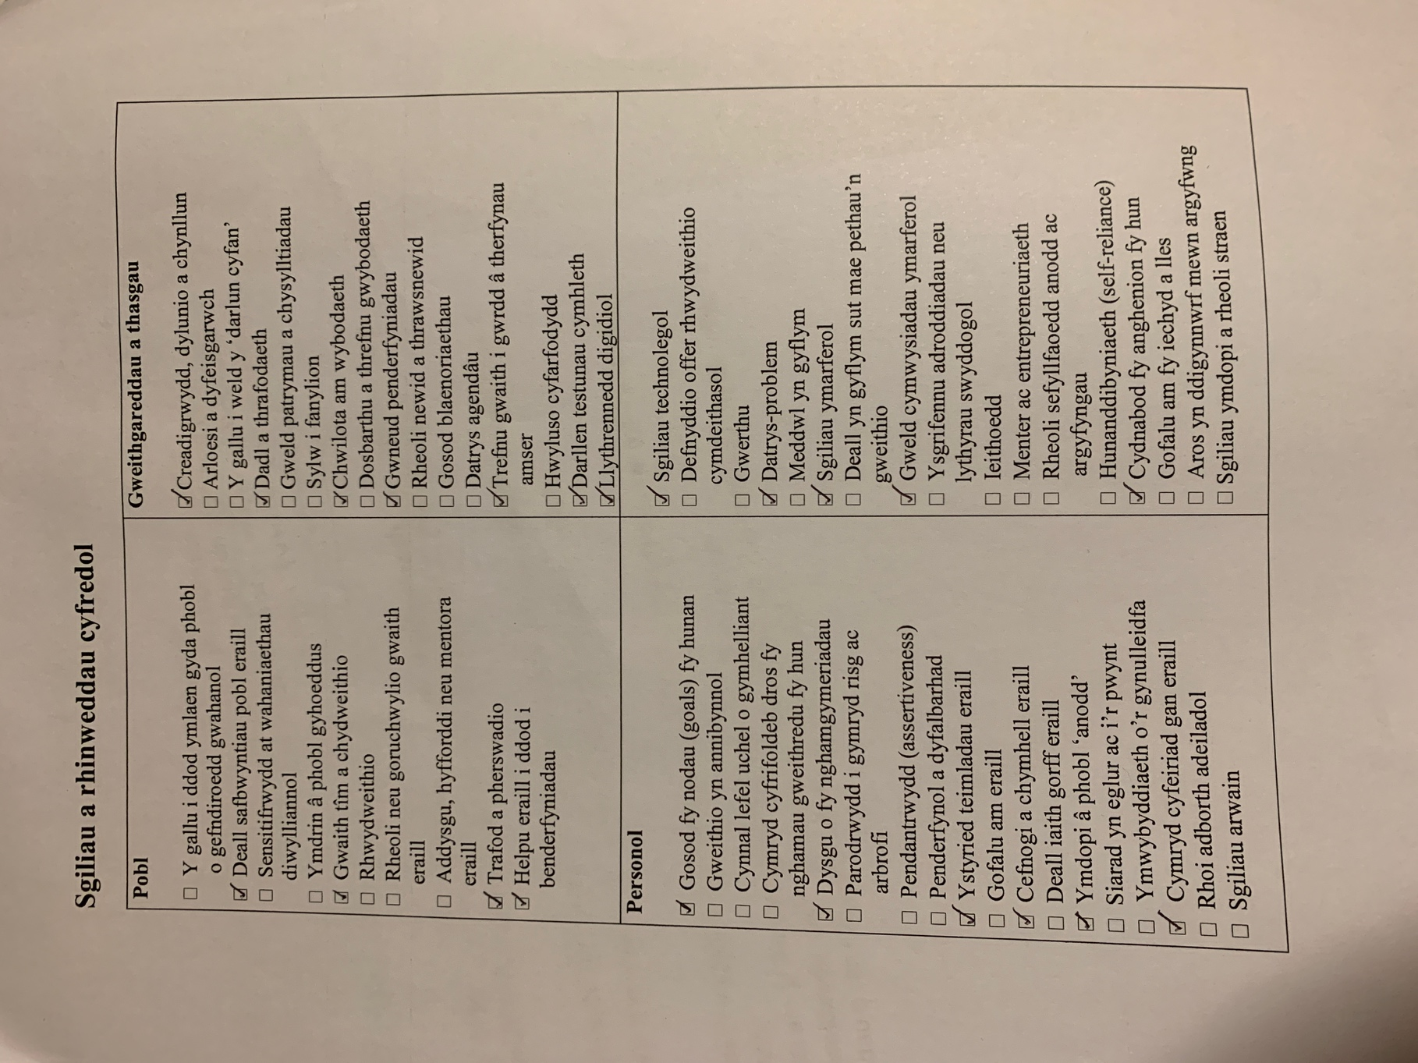

Beth yw llwyddiant?
I fod yn llwyddiannus rydych wedi llwyddo I gwbwlhau neu cyrraedd targedau sydd wedi cael ei gosod. Golyga hyn bod yr person wedi adnabod bod rhywbeth sydd angen cael ei gwneud neu all bod yn tyarged personol megis siarad cymraeg yn fwy aml. Nid yw llwyddiant yn dod yn hawdd yr rhan fwyaf o’r amser. Felly mae llawer o waith caled, trefnu a strwythuro yn cymryd lle er mwyn cyrraedd eich targed neu llwyddo. Yn bersonol, llwyddiant i mi bydd i pasio flwyddyn cyntaf ym mhrifysgol trwy cwbwlhau darnau o waith mewn amser ac o safon dda. Yna, fy nharged hir dymor bydd i adael prifysgol gyda cymhwyster yn Addysg Gynradd gyda SAC. Enghraifft o targed personol bydd i datblygu hyder ac cymryd lan diddordeb newydd i wneud yn fy amser hamdden. Mae llwyddiant gyda’r un meddwl i bawb ond pwrpas wahanol i wahanol unigolion.

Tasg 2- Datblygu Meddwl Beirniadol
Pwrpas yr llyfr yw i helpu datblygu meddwl fwy eglur, bod yn fwy sylwgar ac ddeall yr cysyniadau a ddefnyddiwyd pan yn feddwl yn feirniadol.

Mae meddwl yn feirniadol yn cynnwys adnabod yn gywir pryd mae rhaid magu mwy o wybodaeth a ddewis yr fath a safon gywir o wybodaeth sydd ei angen ar gyfer yr pwrpas hwnnw. O fewn rhan fwyaf o broffesiynau mae angen sgiliau meddwl yn feirniadol dda ar gyfer llwyddiant. Gwelwn bod astudiaethau academaidd hefyd yn gofyn am hyn. Defnyddiwn sgiliau meddwl yn feirniadol pan rydym yn gweld, clywed, gwneud, darllen ac pan rydym mewn sefyllfaoedd newydd.

Mae meddwl yn feirniadol yn helpu chi gwneud penderfyniadau well a gwybodus ynghlyn a os yw rhywbeth yn tebygol o fod yn wir, effeithiol neu’n cynhyrchiol.
Caiff yr ffocws o meddwl yn feirniadol aml ei adnabod fel yr dadl. Hyn yw yr neges sydd yn cael ei cyfleu naillai trwy araith, perfformiad neu cyfryngau eraill. Mae meddwl yn feirniadol yn helpu chi adnabod yr pethau amlwg, yr negeseuon cyfrinair yn gywir ac ddeall yr broses o sut mae dadl yn cael ei strwythuro.

Dywed bod meddwl yn feirniadol yn cysylltiedig gyda ein cynhwysedd i meddwl yn rhesymol. Mae rhesymu yn golygu dadansoddi tystiolaeth a cynllunio casgliad o hyn. Ar gyfer gwaith academaidd a proffesiynol, rydym yn ofynnol i cyflwyno rhesymu trwy defnyddio strwythurau ffurfiol fel traethawd neu adroddiad gyda awgrymiadau. Mae hyn yn cynnwys sgiliau sydd yn golygu gwybod sut i gyflwyno dadl yn gyson a defnyddio trefn rhesymegol.

Trwy ymarfer sgiliau meddwl yn feirniadol mae’n helpu chi i fod yn fwy penodol a gywir pan yn nodi beth sydd yn perthnasol a beth sydd ddim yn perthnasol. Er bod meddwl yn feirniadol yn edrych fel broses araf gan bod en manwl, pryd rydych wedi datblygu sgiliau da, mae’n arbed amser oherwydd chi’n dysgu sut i adnabod yr gwybodaeth fwyaf perthnasol yn gyflymach.

Tasg 3- Datblygu meddwl beirniadol
Yn ystod y dasg trafodaf fy marn i am Addysg yng Nghymru. Byddaf yn gwneud hyn trwy ymchwilio a dadansoddi wahanol ffynhonellau, 1 ar lein, 1 testun ac 1 cyfnodolyn. Bydd yr testun yma yn ystyried y tri pwynt allweddol canlynol: effaith mae’r cyfnod cylfaen wedi cael ar addysg, pam dewis addysgu yn Gymraeg ac pwysigrwydd ansawdd athro/athrawes da.

Gwelwn bod yr cyfnod sylfaen wedi cael effaith positif ar addysg yng Nghymru gan bod en annog athrawon i dysgu trwy gwneud sydd wedyn yn galluogi’r disgyblion i ddatblygu sgiliau newydd tu hwnt i’r dosbarth. Honna Grigg (2016, tud. 12) bod holiadur, sydd yn holi 170 o athrawon, ynghlyn a’i farn am yr cyfnod sylfaen yn dangos bod 55% yn credo bod hyn naillai yn dda neu yn dda iawn. Mae’n glir i weld bod yr athrawon wedi gweld newidiadau yn yr ffordd mae’r plant yn dysgu ac bod yr sgiliau mae nhw wedi magu tra yn dysgu trwu gwneud o fudd iddyn nhw. Dywed rhai ysgolion bod yr cyfnod Sylfaen wedi bod yn ‘llwyddiannus iawn’ ac bod ysgolion yn ‘symud yn yr cyfeiriad cywir’ (Siraj 2014: tudalen 3). Un problem sydd wedi codi ynghlyn ar cyfnod sylfaen yw bod yn ystod yr cyfnod blynyddoedd cynnar gall bod yn annodd deall a gwahanu yr wahaniaeth rhwng chwarae yn cyffredinol a dysgu trwy chwarae. Gall hyn canlynnu yn yr plant yn colli allan yn dysgu a datblygu sgiliau hanfodol sydd angen er mwyn symud ymlaen i’r cyfnod dysgu nesaf.

Pan yn addysgu yng Nghymru mae gyda chi’r gyfle i gwneud hyn trwy gyfrwng yr Gymraeg. Mae nawr ‘33% o ysgolion cynradd a 24% o ysgolion uwchradd yn rhai gyfrwng Cymraeg neu ddwyieithog’ (Lewis 2014: tudalen 118-119). Trwy addysgu yn Gymraeg rydych yn agor eich hunain lan i nifer o wahanol cyfleoedd pan mae’n dod i ceisio am swydd. Yr rhan fwyaf o’r amser bydd y person ddwyieithog yn cael ei ddewis dros yr person sydd ond gallu siarad saesneg yn enwedig gyda swyddi sydd yn ymwneud a addysg.

‘Great teachers have high expectations’ (Whitaker 2019, tud 3) yn dyfyniad sydd yn dangos esiampl o beth mae’n cymryd i fod yn athro/athrawes da ac llwyddiannus. Esiamplau eraill yw bod angen perthynas da gyda’r plant a cymryd diddordeb ynddyn nhw pe bai yn gwaith ysgol neu bywyd pob dydd. Bydd athro/athrawes da gallu gweld canlyniadau da, adnabod beth oedd wedi achosi hyn ac yna helpu’r disgybl gwneud yr un peth. Yn ogystal a hyn dyle nhw hefyd sylweddoli ble aethon nhw yn anghywir neu beth allen nhw gwella tro nesaf. Mae athro/athrawes da yn cael effaith eithriadol ar addysg a bywyd ysgol yr plentyn.

Ar ol dadansoddi yr holl wybodaeth o’r ffynhonnellau dwi wedi defnyddio, yn fy marn i, maw addysg yng Nghymru yn symud yn yr cyfeiriad cywir yn enwedig ar ol i’r cyfnod sylfaen cael ei cyflwyno. Gwelwn o’r statagaethau bod dal angen mwy o gwthiad am Gymraeg yn ysgolion cynradd ac uwchradd gan bod hyn gallu cyflwno gwahanol sgiliau a cyfleodd yn y dyfodol i’r unigolyn. Felly, i grynhoi, mae addysg yng Nghymru yn bendant yn gwella ac yn dod yn fwy effeithiol gydag amser gan bod mwy o llwyddiant yn ysgolion. Hefyd, mae athrawon gallu adnabod beth sydd yn gwneud athro/athrawes da ac llwydiannus ac adnabod pa fath o dysgwyr mae ei ddisgybl ac yna addasu ei ffordd o ddysgu i fod yn addas ar gyfer yr unigolyn yna er mwyn sicrhau bod nhw yn cael yr canlyniad gorau.

Rhestr Gyfeirnodi

Coe R. (2014) What makes great teaching? Review of the underpinning research. Tt.10-11.

Grigg, R. (2016) ‘Leave me alone and let me teach’. Teachers’ views of Welsh Government education policies and education in Wales. Tt.12-13.

Hopwood M. (2017) Llawlyfr Darpar- Athrawon Cymru. Pennod 2 Addysg Gymraeg- Twf ac Addysgeg. Tt.31-33.

